 | TNKÜ AĞIZ VE DİŞ SAĞLIĞI UYGULAMA VE ARAŞTIRMA MERKEZİ ÇOCUK DİŞ HEKİMLİĞİ DİŞ YÜZEY TEMİZLİĞİ AYDINLATMA VE ONAM FORMU | Doküman No: | EYS-FRM-348
 |  | Hazırlama Tarihi: | 18.04.2022
 |  | Revizyon Tarihi: | --
 |  | Revizyon No: | 0
 |  | Toplam Sayfa Sayısı: | 2

Sayın Hasta Velisi / Kanuni temsilcisi; Bu Rıza (Onam) formunun amacı; çocuğunuzun tedavisi için uygulanacak tüm işlemler/uygulamalar sırasında, yapılacak işlem ve karşılaşılması muhtemel yan etkiler hakkında yazılı ve sözlü olarak bilgilendirilmenizi sağlamak, bunları bilerek çocuğunuz için muayene ve tedaviyi kabul ettiğinizi belgelemek, sizden onay alıp, bu onayı imza altına almaktır. Ağız ve diş tedavisinin yararlarını ve olası risklerini öğrendikten sonra çocuğunuza yapılacak işleme rıza göstermek veya göstermemek yine kendi kararınıza bağlıdır. Tedaviye başlamadan önce sizden detaylı bir anamnez (hasta hikayesi) alınacaktır; çocuğunuzun geçirmiş olduğu, sistemik (tüm vücudu ilgilendiren), bulaşıcı hastalıklar veya alerjisinin olup olmadığını hekiminizle paylaşmanız önem arz etmektedir. Hekiminiz gerekli gördüğü takdirde diğer branşlardan konsültasyon isteme (görüş alma) hakkına sahiptir. Çocuğunuz hakkında beyan etmediğiniz her türlü sağlık problemi ile ilgili sorumluluk size aittir.
Tedaviyi reddetme veya sonlandırma hakkınızı kullanmak isterseniz hekiminize bildiriniz. Onayınızdan sonra da olsa işleme başlanmamış ise onayınızı geri çekme hakkına sahipsiniz.
İşlemin Tanımı: Diş yüzeyi temizliği, diş taşlarının ve diş yüzeyindeki renklenmelerin uzaklaştırılması işlemidir.
Genel Riskler ve Komplikasyonlar: Çocuk hasta diş tedavisi sürecinde başını, el/ayaklarını hareket ettirerek diş tedavisinin güvenli şekilde yapılmasını engelleyebilir. Bu durumda ağız içindeki yumuşak dokular (dudak, yanak, dil) yaralanabilir. Bu davranışlar gözlemlendiğinde diş hekimleri ve yardımcılarının hastanın ellerini tutması, başını sabitlemesi ve bacak hareketlerini engellemesi gerekebilir. Ayrıca diş hekimi, çocuğun kendisini bir otorite olarak görmesini sağlamak ve tedaviyi kolaylaştırmak amacıyla değişik ses tonlamaları kullanabilir.
Olası Yan Etkiler, Riskler ve Komplikasyonlar: Tedavi sonrasında ilk 1-2 günde ağrı, kanama, hafif şişlik, abse ya da deride ekimoz (renk değişimi) oluşabilir. Bunları engellemek için mümkün olduğunca hekimin tavsiyelerine uyulmalıdır. Dişeti hastalığının şiddetine göre dişlerde aralanma, dişeti çekilmesi, dişlerin arasına daha kolay gıda birikmesi gibi durumlar ortaya çıkabilir. Tedavi sonrasında dişlerde sıcak-soğuk hassasiyeti görülebilir. Canlı bir doku olan dişetinin yapılan tedaviye verdiği yanıt (iyileşme) hastadan hastaya değişiklik göstermektedir. Bu yüzden tedaviye yanıt alınamayan durumlar olabilir ve tekrarlayan seanslar gerekebilir.
Tedavi sonrası dikkat edilmesi gerekenler: Diş fırçalama eğitimi verilen hastanın önerilen şekilde dişlerini fırçalaması tavsiye edilir. Daha sık takip gerektiren bir durum yoksa 6 ayda bir düzenli olarak kontrole gelinmesi faydalı olacaktır.

Tedavi edilecek diş:
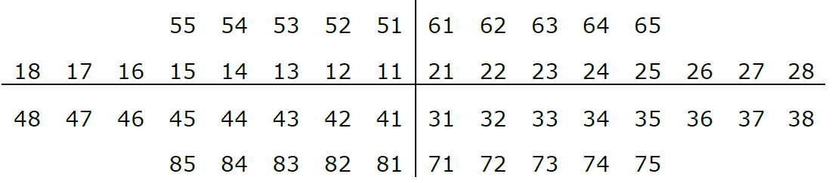
Hasta Velisinin Rızası (Onamı): Bilgilendirme bölümündeki açıklamaları okudum, anladım ve komplikasyonları (yan etkileri) hakkında bilgi edindim. Çocuğumun genel sağlık durumuyla ilgili sorulan sorularda hiçbir eksik bilgi bırakmadım. Tedaviyi reddetme veya sonlandırma hakkımın olduğunu biliyorum. Sözel ve yazılı tüm bilgilendirmeleri yeterli buluyorum. Bu aydınlatılmış onamın bir nüshasını (kopyasını) teslim aldım. (Önerilen işlem konusunda aydınlatıldığınızı ve işlemi kabul ettiğinizi ‘OKUDUM, ANLADIM, KABUL EDİYORUM’ yazarak belirtiniz ve belgeyi imzalayınız.) ………………………………………………………………………………………………………………………………………………………………………………………………………………………………
İşbu form yukarıdaki ve aşağıdaki boşluklar doldurulduktan sonra imzalanmıştır.
 | ADI-SOYADI | TARİH/SAAT | İMZA
HASTA VELİSİ (Yasal Temsilcisi)
HASTA

SORUMLU ÖĞRETİM ÜYESİ İMZA VE KAŞESİ

